***Приложение 1***

**Матрица соответствия компетенций и составных частей ОПСПО ППССЗ**

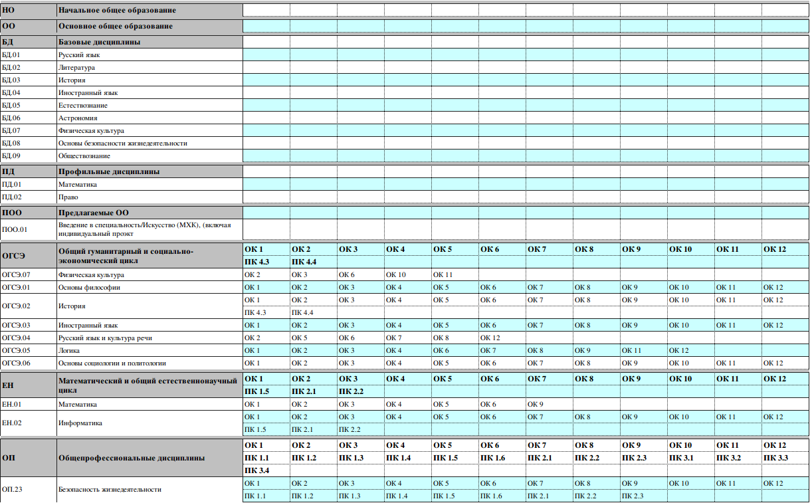

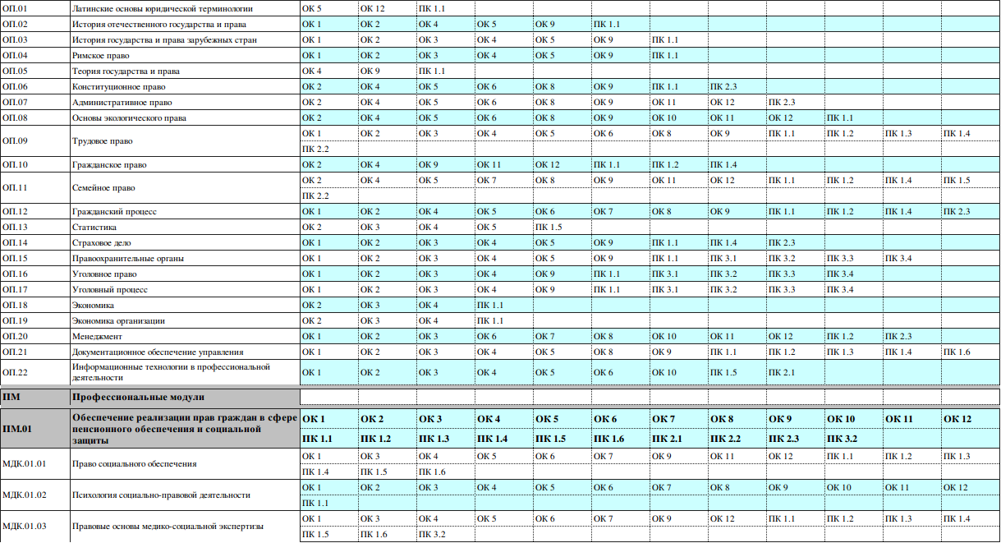

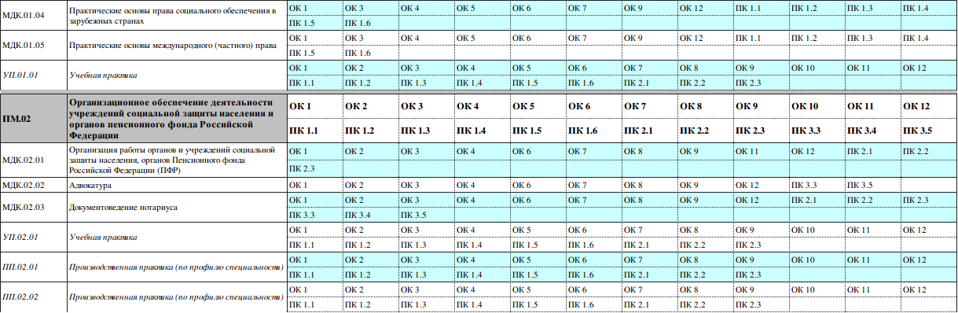

***Приложение 2***

|  |  |  |  |
| --- | --- | --- | --- |
| **Общие и профессиональные компетенции** | | | |
| **специальность 40.02.01 "Право и организация социального обеспечения"** | | | |
| **Виды профессиональной деятельности** | **Код компетенции** | **Компетенции** | **Результат освоения** |
| **Общие компетенции** | | | |
| Обеспечение реализации прав граждан в сфере пенсионного обеспечения и социальной защиты. | ОК 1. | Понимать сущность и социальную значимость своей будущей профессии, проявлять к ней устойчивый интерес. | **Уметь:** анализировать действующее законодательство в области пенсионного обеспечения, назначения пособий, компенсаций, предоставления услуг и мер социальной поддержки отдельным категориям граждан, нуждающимся в социальной защите, с использованием информационных справочно-правовых систем; принимать документы, необходимые для установления пенсий, пособий, компенсаций, ежемесячных денежных выплат, материнского (семейного) капитала и других социальных выплат, необходимых для установления пенсий, пособий и других социальных выплат; определять перечень документов, необходимых для установления пенсий, пособий, компенсаций, ежемесячных денежных выплат, материнского (семейного) капитала и других социальных выплат; разъяснять порядок получения недостающих документов и сроки их предоставления; определять право, размер и сроки назначения трудовых пенсий, пенсий по государственному пенсионному обеспечению, пособий, компенсаций, ежемесячных денежных выплат, материнского (семейного) капитала с использованием информационных справочно-правовых систем; формировать пенсионные дела, дела получателей пособий, ежемесячных денежных выплат, материнского (семейного) капитала и других социальных выплат; составлять проекты ответов на письменные обращения граждан с использованием информационных справочно-правовых систем, вести учет обращений; пользоваться компьютерными программами назначения и выплаты пенсий, пособий и других социальных выплат; консультировать граждан и представителей юридических лиц по вопросам пенсионного обеспечения и социальной защиты, используя информационные справочно-правовые системы; запрашивать информацию о содержании индивидуальных лицевых счетов застрахованных лиц и анализировать полученные сведения о стаже работы, заработной плате и страховых взносах; составлять проекты решений об отказе в назначении пенсий, пособий, компенсаций, материнского (семейного) капитала, ежемесячных денежных выплат, в предоставлении услуг и других социальных выплат, используя информационные справочно-правовые системы; осуществлять оценку пенсионных прав застрахованных лиц, в том числе с учетом специального трудового стажа; использовать периодические и специальные издания, справочную литературу в профессиональной деятельности; информировать граждан и должностных лиц об изменениях в области пенсионного обеспечения и социальной защиты населения; оказывать консультационную помощь гражданам по вопросам медико-социальной экспертизы; объяснять сущность психических процессов и их изменений у инвалидов и лиц пожилого возраста; правильно организовывать психологический контакт с клиентами (потребителями услуг); давать психологическую характеристику личности, применять приемы делового общения и правила культуры поведения; следовать этическим правилам, нормам и принципам в профессиональной деятельности. **Знать:**содержание нормативных правовых актов федерального, регионального и муниципального уровней, регулирующих вопросы установления пенсий, пособий и других социальных выплат, предоставления услуг; понятия и виды трудовых пенсий, пенсий по государственному пенсионному обеспечению, пособий, ежемесячных денежных выплат (далее - ЕДВ), дополнительного материального обеспечения, других социальных выплат, условия их назначения, размеры и сроки; правовое регулирование в области медико-социальной экспертизы; основные понятия и категории медико-социальной экспертизы; основные функции учреждений государственной службы медико-социальной экспертизы; юридическое значение экспертных заключений медико-социальной экспертизы; структуру трудовых пенсий; понятие и виды социального обслуживания и помощи нуждающимся гражданам; государственные стандарты социального обслуживания; порядок предоставления социальных услуг и других социальных выплат; порядок формирования пенсионных и личных дел получателей пенсий, пособий, ЕДВ, материнского (семейного) капитала и других социальных выплат; компьютерные программы по назначению пенсий, пособий, рассмотрению устных и письменных обращений граждан; способы информирования граждан и должностных лиц об изменениях в области пенсионного обеспечения и социальной защиты; основные понятия общей психологии, сущность психических процессов; основы психологии личности; современные представления о личности, ее структуре и возрастных изменениях; особенности психологии инвалидов и лиц пожилого возраста; основные правила профессиональной этики и приемы делового общения в коллективе. |
| ОК 2. | Организовывать собственную деятельность,выбирать типовые методы и способы выполнения профессиональных задач, оценивать их эффективность и качество. |
| ОК 3. | Принимать решения в стандартных и нестандартных ситуациях и нести за них ответственность. |
| ОК 4. | Осуществлять поиск и использование информации, необходимой для эффективного выполнения профессиональных задач, профессионального и личностного развития. |
| ОК 5. | Использовать информационно-коммуникационные технологии в профессиональной деятельности. |
| ОК 6. | Работать в коллективе и команде, эффективно общаться с коллегами, руководством, потребителями. |
| ОК 7. | Брать на себя ответственность за работу членов команды (подчиненных), результат выполнения заданий. |
| ОК 8. | Самостоятельно определять задачи профессионального и личностного развития, заниматься самообразованием, осознанно планировать повышение квалификации. |
| ОК 9. | Ориентироваться в условиях постоянного изменения правовой базы. |
| ОК 11. | Соблюдать деловой этикет, культуру и психологические основы общения, нормы и правила поведения |
| ОК 12. | Проявлять нетерпимость к коррупционному поведению. |
| Организационное обеспечение деятельности учреждений социальной защиты населения и органов Пенсионного фонда Российской Федерации | ОК 1. | Понимать сущность и социальную значимость своей будущей профессии, проявлять к ней устойчивый интерес. | **Уметь:**поддерживать в актуальном состоянии базы данных получателей пенсий, пособий, компенсаций, услуг и других социальных выплат с применением компьютерных технологий; выявлять и осуществлять учет лиц, нуждающихся в социальной защите; участвовать в организационно-управленческой работе структурных подразделений органов и учреждений социальной защиты населения, органов Пенсионного фонда Российской Федерации; взаимодействовать в процессе работы с органами исполнительной власти, организациями, учреждениями, общественными организациями; собирать и анализировать информацию для статистической и другой отчетности; выявлять по базе данных лиц, нуждающихся в мерах государственной социальной поддержки и помощи с применением компьютерных технологий; принимать решения об установлении опеки и попечительства; осуществлять учет и контроль за усыновленными детьми, детьми, принятыми под опеку и попечительство, переданными на воспитание в приемную семью; направлять сложные или спорные дела по пенсионным вопросам, по вопросам оказания социальной помощи вышестоящим в порядке подчиненности лицам; разграничивать компетенцию органов социальной защиты населения, Пенсионного фонда Российской Федерации, определять их подчиненность, порядок функционирования; применять приемы делового общения и правила культуры поведения в профессиональной деятельности; следовать этическим правилам, нормам и принципам в профессиональной деятельности; **Знать:**нормативные, правовые акты федерального, регионального, муниципального уровней, локальные нормативные акты организаций, регулирующие организацию работы органов Пенсионного фонда Российской Федерации и социальной защиты населения; систему государственных органов и учреждений социальной защиты населения, органов Пенсионного фонда Российской Федерации; организационно-управленческие функции работников органов и учреждений социальной защиты населения, органов Пенсионного фонда Российской Федерации; передовые формы организации труда, информационно-коммуникационные технологии, применяемые в органах Пенсионного фонда Российской Федерации, органах и учреждениях социальной защиты населения; процедуру направления сложных или спорных дел по пенсионным вопросам и вопросам оказания социальной помощи вышестоящим в порядке подчиненности лицам; порядок ведения базы данных получателей пенсий, пособий, компенсаций и других социальных выплат, оказания услуг, документооборот в системе органов и учреждений социальной защиты населения, органов Пенсионного фонда Российской Федерации; федеральные, региональные, муниципальные программы в области социальной защиты населения и их ресурсное обеспечение; Кодекс профессиональной этики специалиста органов и учреждений социальной защиты населения, органов Пенсионного фонда Российской Федерации. |
| ОК 2. | Организовывать собственную деятельность, выбирать типовые методы и способы выполнения профессиональных задач, оценивать их эффективность и качество. |
| ОК 3. | Принимать решения в стандартных и нестандартных ситуациях и нести за них ответственность. |
| ОК 4. | Осуществлять поиск и использование информации, необходимой для эффективного выполнения профессиональных задач, профессионального и личностного развития. |
| ОК 6. | Работать в коллективе и команде, эффективно общаться с коллегами, руководством, потребителями. |
| ОК 7. | Брать на себя ответственность за работу членов команды (подчиненных), результат выполнения заданий. |
| ОК 8. | Самостоятельно определять задачи профессионального и личностного развития, заниматься самообразованием, осознанно планировать повышение квалификации. |
| ОК 9. | Ориентироваться в условиях частой смены технологий в профессиональной деятельности. |
| ОК 11. | Соблюдать деловой этикет, культуру и психологические основы общения, нормы и правила поведения. |
| ОК 12. | Проявлять нетерпимость к коррупционному поведению. |
| **Профессиональные компетенции** | | | |
| Обеспечение реализации прав граждан в сфере пенсионного обеспечения и социальной защиты | ПК 1.1 | Осуществлять профессиональное толкование нормативных правовых актов для реализации прав граждан в сфере пенсионного обеспечения и социальной защиты. | **Уметь:** анализировать действующее законодательство в области пенсионного обеспечения, назначения пособий, компенсаций, предоставления услуг и мер социальной поддержки отдельным категориям граждан, нуждающимся в социальной защите, с использованием информационных справочно-правовых систем; принимать документы, необходимые для установления пенсий, пособий, компенсаций, ежемесячных денежных выплат, материнского (семейного) капитала и других социальных выплат, необходимых для установления пенсий, пособий и других социальных выплат; определять перечень документов, необходимых для установления пенсий, пособий, компенсаций, ежемесячных денежных выплат, материнского (семейного) капитала и других социальных выплат; разъяснять порядок получения недостающих документов и сроки их предоставления; определять право, размер и сроки назначения трудовых пенсий, пенсий по государственному пенсионному обеспечению, пособий, компенсаций, ежемесячных денежных выплат, материнского (семейного) капитала с использованием информационных справочно-правовых систем; формировать пенсионные дела, дела получателей пособий, ежемесячных денежных выплат, материнского (семейного) капитала и других социальных выплат; составлять проекты ответов на письменные обращения граждан с использованием информационных справочно-правовых систем, вести учет обращений; пользоваться компьютерными программами назначения и выплаты пенсий, пособий и других социальных выплат; консультировать граждан и представителей юридических лиц по вопросам пенсионного обеспечения и социальной защиты, используя информационные справочно-правовые системы; запрашивать информацию о содержании индивидуальных лицевых счетов застрахованных лиц и анализировать полученные сведения о стаже работы, заработной плате и страховых взносах; составлять проекты решений об отказе в назначении пенсий, пособий, компенсаций, материнского (семейного) капитала, ежемесячных денежных выплат, в предоставлении услуг и других социальных выплат, используя информационные справочно-правовые системы; осуществлять оценку пенсионных прав застрахованных лиц, в том числе с учетом специального трудового стажа; использовать периодические и специальные издания, справочную литературу в профессиональной деятельности; информировать граждан и должностных лиц об изменениях в области пенсионного обеспечения и социальной защиты населения; оказывать консультационную помощь гражданам по вопросам медико-социальной экспертизы; объяснять сущность психических процессов и их изменений у инвалидов и лиц пожилого возраста; правильно организовывать психологический контакт с клиентами (потребителями услуг); давать психологическую характеристику личности, применять приемы делового общения и правила культуры поведения; следовать этическим правилам, нормам и принципам в профессиональной деятельности.**Знать:**содержание нормативных правовых актов федерального, регионального и муниципального уровней, регулирующих вопросы установления пенсий, пособий и других социальных выплат, предоставления услуг; понятия и виды трудовых пенсий, пенсий по государственному пенсионному обеспечению, пособий, ежемесячных денежных выплат (далее - ЕДВ), дополнительного материального обеспечения, других социальных выплат, условия их назначения, размеры и сроки; правовое регулирование в области медико-социальной экспертизы; основные понятия и категории медико-социальной экспертизы; основные функции учреждений государственной службы медико-социальной экспертизы; юридическое значение экспертных заключений медико-социальной экспертизы; структуру трудовых пенсий; понятие и виды социального обслуживания и помощи нуждающимся гражданам; государственные стандарты социального обслуживания; порядок предоставления социальных услуг и других социальных выплат; порядок формирования пенсионных и личных дел получателей пенсий, пособий, ЕДВ, материнского (семейного) капитала и других социальных выплат; компьютерные программы по назначению пенсий, пособий, рассмотрению устных и письменных обращений граждан; способы информирования граждан и должностных лиц об изменениях в области пенсионного обеспечения и социальной защиты; основные понятия общей психологии, сущность психических процессов; основы психологии личности; современные представления о личности, ее структуре и возрастных изменениях; особенности психологии инвалидов и лиц пожилого возраста; основные правила профессиональной этики и приемы делового общения в коллективе. |
| ПК 1.2 | Осуществлять прием граждан по вопросам пенсионного обеспечения и социальной защиты. |
| ПК 1.3 | Рассматривать пакет документов для назначения пенсий, пособий, компенсаций, других выплат, а также мер социальной поддержки отдельным категориям граждан, нуждающимся в социальной защите. |
| ПК 1.4 | Осуществлять установление (назначение, перерасчет, перевод), индексацию и корректировку пенсий, назначение пособий, компенсаций и других социальных выплат, используя информационно-компьютерные технологии. |
| ПК 1.5 | Осуществлять формирование и хранение дел получателей пенсий, пособий и других социальных выплат. |
| ПК 1.6 | Консультировать граждан и представителей юридических лиц по вопросам пенсионного обеспечения и социальной защиты. |
| Организационное обеспечение деятельности учреждений социальной защиты населения и органов Пенсионного фонда Российской Федерации | ПК 2.1 | Поддерживать базы данных получателей пенсий, пособий, компенсаций и других социальных выплат, а также услуг и льгот в актуальном состоянии. | **Уметь:**поддерживать в актуальном состоянии базы данных получателей пенсий, пособий, компенсаций, услуг и других социальных выплат с применением компьютерных технологий; выявлять и осуществлять учет лиц, нуждающихся в социальной защите; участвовать в организационно-управленческой работе структурных подразделений органов и учреждений социальной защиты населения, органов Пенсионного фонда Российской Федерации; взаимодействовать в процессе работы с органами исполнительной власти, организациями, учреждениями, общественными организациями; собирать и анализировать информацию для статистической и другой отчетности; выявлять по базе данных лиц, нуждающихся в мерах государственной социальной поддержки и помощи с применением компьютерных технологий; принимать решения об установлении опеки и попечительства; осуществлять учет и контроль за усыновленными детьми, детьми, принятыми под опеку и попечительство, переданными на воспитание в приемную семью; направлять сложные или спорные дела по пенсионным вопросам, по вопросам оказания социальной помощи вышестоящим в порядке подчиненности лицам; разграничивать компетенцию органов социальной защиты населения, Пенсионного фонда Российской Федерации, определять их подчиненность, порядок функционирования; применять приемы делового общения и правила культуры поведения в профессиональной деятельности; следовать этическим правилам, нормам и принципам в профессиональной деятельности; **Знать:**нормативные, правовые акты федерального, регионального, муниципального уровней, локальные нормативные акты организаций, регулирующие организацию работы органов Пенсионного фонда Российской Федерации и социальной защиты населения; систему государственных органов и учреждений социальной защиты населения, органов Пенсионного фонда Российской Федерации; организационно-управленческие функции работников органов и учреждений социальной защиты населения, органов Пенсионного фонда Российской Федерации; передовые формы организации труда, информационно-коммуникационные технологии, применяемые в органах Пенсионного фонда Российской Федерации, органах и учреждениях социальной защиты населения; процедуру направления сложных или спорных дел по пенсионным вопросам и вопросам оказания социальной помощи вышестоящим в порядке подчиненности лицам; порядок ведения базы данных получателей пенсий, пособий, компенсаций и других социальных выплат, оказания услуг, документооборот в системе органов и учреждений социальной защиты населения, органов Пенсионного фонда Российской Федерации; федеральные, региональные, муниципальные программы в области социальной защиты населения и их ресурсное обеспечение; Кодекс профессиональной этики специалиста органов и учреждений социальной защиты населения, органов Пенсионного фонда Российской Федерации. |
| ПК 2.2 | Выявлять лиц, нуждающихся в социальной защите, и осуществлять их учет, используя информационно-компьютерные технологии. |
| ПК 2.3 | Организовывать и координировать социальную работу с отдельными лицами, категориями граждан и семьями, нуждающимися в социальной поддержке и защите. |

***Приложение 3***

|  |  |  |  |  |  |  |  |  |  |
| --- | --- | --- | --- | --- | --- | --- | --- | --- | --- |
| **Состав преподавателей, обеспечивающих образовательный процесс по ОПСПО ППССЗ**  **специальность 40.02.01 "Право и организация социального обеспечения"** | | | | | | | | | |
| **№ п/п** | **Индекс** | **Дисциплина** | **ФИО преподавателя** | **Образование** | **Специальность, квалификация, образовательная организация, год окончания** | **Наличие ученой степени, званий, категорий** | **Педагогический стаж** | **Повышение квалификации, стажировка (дата, место прохождения)** | **Наличие опыта деятельности в соответствующей профессиональной сфере** |
| 1 | БД.01 | Русский язык | Кирюхина О.Н. | Высшее, Московский педагогический государственный институт им. В.И. Ленина,1982 | Учитель русского языка и литературы | высшая | 36 лет | «Русский язык и культура речи в профессиональной сфере деятельности: деловой человек пишет и говорит по-русски», Российски экономический университет им. Г.В. Плеханова, 2014; «Психолого-педогогическая подготовка преподователя в профессиональном образовании: новые технологии и формы обучения», Российски экономический университет им. Г.В. Плеханова, 2016; «Современные научно-педагогические технологии обеспечения образовательной и научной деятельности в университете», Российски экономический университет им. Г.В. Плеханова, 2017; | ДА |
| БД.02 | Литература |
| 2 | БД.03 | История | Изагалиева А.У. | Астраханский Государственный Университет. 2000. | Юриспруденция. Юрист. | к.и.н. | 14 | ФГАУ "Федеральный институт развития образования".2013 | ДА |
| 3 | ОГСЭ.06 | Основы социологии и политологии | Ющенко Т.Н. | ЧГПИ им. Н.Г.Чернышевского. | Учитель истории и обществоведения. 1986. | высшая | 35 | ГАОУ ВПО МИОО.2015. МИРО.2015 | ДА |
| 4 | БД.08 | Основы безопасности жизнедеятельности | Попова Л.Ю. | Государственный университет управления | Экономика и управление в отраслях топливно-энергетического комплекса | 1 категория | 16 лет | ФГБОУ ВО «РЭУ им. Г.В. Плеханова», 2014 | ДА |
| 5 | ОГСЭ.04 | Русский язык и культура речи | Соловьева Н.Ю. | МГПИ им. В.И.Ленина.1973. | Учитель русского языка и литературы. | нет | 32 | АНО ДПО.2017 | ДА |
| 6 | ОГСЭ.01 | Основы философии | Ажнина Л.Г. | МГПИ им.В.И.Ленина. 1961. | Русский язык и литература.история. Учитель русского языка и литературы, истории. | нет | 47 | 2014 г. – ФГБОУ ВПО «РЭУ им. Г.В. Плеханова», «Русский язык и культура речи в профессиональной сфере деятельности: деловой человек говорит и пишет по-русски». "Инновационные технологии обучения по направлениям"Экономика" и "Менеджмент"для ОУ СПО. | ДА |
| 7 | БД.06 | Астрономия | Галкина Т.М. | Пензенский Государственный Педагогический Институт им. В. Г. Белинского, 1979 г. | Биология с дополнительной специальностью химия Квалификация - учителя биологии и химии | нет | 28 |  | ДА |
| 8 | БД.04 | Иностранный язык | Блинов И.А. | Горьковский государственный педагогический институт иностранных языков им. Добролюбова 1989г., | переводчик, преподаватель французского и английского языков. | 1 категория,28.04.21 | 8 лет | 1.Обучение в открытом национальном университете "ИНТУИТ" по курсу "Английский язык для IT специалистов" с 18 ноября по 02 декабря 2017 г. в объеме 72 часов. Сертификат № 101108999  2.Повышение квалификации в ФГБОУ ВО "Российский экономический университет им. Г.В.Плеханова" по программе "Особенности инклюзивного образования в ВУЗЕ в объеме 72 часов. Удостоверение № 771801615277 от 10 мая 2018г. | ДА |
| Супрунова Н.А. | Таганрогский государственный университет, 1983, | учитель английского и испанского языков Преподаватель английского языка. | Высшая,2020 | 23 года | Повышение квалификации в ФГБОУ ВО "Российский экономический университет им. Г.В.Плеханова" по программе "Особенности инклюзивного образования в ВУЗЕ в объеме 72 часов. Удостоверение № 771801615277 от 10 мая 2018г. | ДА |
| 9 | ОГСЭ.03 | Иностранный язык | Блинов И.А. | Горьковский государственный педагогический институт иностранных языков им.Н.А. Добролюбова, 1989 г. | Французский и английский язык. Учитель французского и английского языка | нет |  | -2014 г.- ФГБОУ ВО «РЭУ им. Г.В. Плеханова», «Инновационные технологии обучения по направлениям «Экономика» и «Менеджмент» для ССУЗов»; -2014 г. – ФГБОУ ВО «РЭУ им. Г.В. Плеханова», «Русский язык и культура речи в профессиональной сфере деятельности: деловой человек говорит и пишет по-русски» | ДА |
| Супрунова Н.А. | Таганрогский государственный педагогический институт, 1983 г. | Испанский и английский язык. Учитель испанского и английского языка | нет |  | -2014 г.- ФГБОУ ВО «РЭУ им. Г.В. Плеханова», «Инновационные технологии обучения по направлениям «Экономика» и «Менеджмент» для ССУЗов»; -2014 г. – ФГБОУ ВО «РЭУ им. Г.В. Плеханова», «Русский язык и культура речи в профессиональной сфере деятельности: деловой человек говорит и пишет по-русски» - 2016г - «Психология и педагогическая подготовка преподавателя в профессиональном образовании: новые технологии и формы обучения» Федеральное государственное бюджетное образовательное учреждение дополнительного профессионального образования «Государственный институт новых форм обучения» | ДА |
| 10 | БД.07 | Физическая культура | Андрюков А.В. | Барнаульский государственный педагогический институт, 1996 г. | Физическое воспитание, учитель физической культуры | нет |  | -2014 г.- ФГБОУ ВО «РЭУ им. Г.В. Плеханова», «Инновационные технологии обучения по направлениям «Экономика» и «Менеджмент» для ССУЗов»; -2014 г. – ФГБОУ ВО «РЭУ им. Г.В. Плеханова», «Русский язык и культура речи в профессиональной сфере деятельности: деловой человек говорит и пишет по-русски» - 2016г - «Психология и педагогическая подготовка преподавателя в профессиональном образовании: новые технологии и формы обучения» Федеральное государственное бюджетное образовательное учреждение дополнительного профессионального образования «Государственный институт новых форм обучения» | ДА |
| ОГСЭ.07 | Физическая культура |
| 11 | БД.09 | Обществознание | Азизов А.К. | ФГБОУ ВО «Государственный университет по землеустройству», 2012 г | Юриспруденция, юрист | 1 категория | 5 лет | --2014 г. – ФГБОУ ВО «РЭУ им. Г.В. Плеханова», «Русский язык и культура речи в профессиональной сфере деятельности: деловой человек говорит и пишет по-русски» --2014 г. – ФГБОУ ВО «РЭУ им. Г.В. Плеханова», «Русский язык и культура речи в профессиональной сфере деятельности: деловой человек говорит и пишет по-русски» - 2016г - «Психология и педагогическая подготовка преподавателя в профессиональном образовании: новые технологии и формы обучения» Федеральное государственное бюджетное образовательное учреждение дополнительного профессионального образования «Государственный институт новых форм обучения» | ДА |
| ПД.02 | Право |
| ОП.06 | Конституционное право |
| ОП.03 | История государства и права зарубежных стран |
| ОП.04 | Римское право |
| ОП.07 | Административное право |
| ОП.15 | Правоохранительные органы |
| ОП.16 | Уголовное право |
| ОП.17 | Уголовный процесс |
| МДК.01.05 | Практические основы международного (частного) права |
| МДК.02.02 | Адвокатура |
| 12 | ОП.01 | Латинские основы юридической терминологии | Никишин В.О. | МГУ им. М.В.Ломоносова, 1996 г. | История, историк | к.и.н. | 21 год | -2014 г.- ФГБОУ ВО «РЭУ им. Г.В. Плеханова», «Инновационные технологии обучения по направлениям «Экономика» и «Менеджмент» для ССУЗов»; -2014 г. – ФГБОУ ВО «РЭУ им. Г.В. Плеханова», «Русский язык и культура речи в профессиональной сфере деятельности: деловой человек говорит и пишет по-русски» | ДА |
| ОП.02 | История отечественного государства и права |
| ПОО.01 | Введение в специальность / Искусство (МХК), (включая индивидуальный проект) |
| ОГСЭ.02 | История |
| 13 | ОП.10 | Гражданское право | Рябов Е.А. | 1) Красноярский государственный педагогический институт; 1966 г. 2)Томский государственный университет им.Куйбышева. 1969 г. | 1) История, историк 2) Правоведение, юрист | к.ф.н | 31 год | - 2016г - «Психология и педагогическая подготовка преподавателя в профессиональном образовании: новые технологии и формы обучения» Федеральное государственное бюджетное образовательное учреждение дополнительного профессионального образования «Государственный институт новых форм обучения» | ДА |
| ОП.13 | Статистика |
| ОП.12 | Гражданский процесс |
| ОП.14 | Страховое дело |
| МДК.01.03 | Правовые основы медико-социальной экспертизы |
| 14 | ОП.11 | Семейное право | Гуленков М.С. | Московская академия экономики и права 2011 г | Гражданско-правовая, юрист | к.ю.н | 3 года |  | ДА |
| МДК.02.03 | Документоведение нотариуса |
| ОП.05 | Теория государства и права |
| 15 | МДК.01.01 | Право социального обеспечения | Маковская Т.С. | 1) Институт экономики и права 1999 г 2) Аспирантура университета Российской академии образования | 1)Юриспруденция, юрист 2) Трудовое право и право соц. обеспечения | нет | 17 лет |  | ДА |
| ОП.09 | Трудовое право |
| МДК.01.04 | Практические основы права социального обеспечения в зарубежных странах |
| 16 | ПД.01 | Математика | Клейман Р.Я. | Московский химико-технологический институт им.Д.И.Менделеева, 1976 | Химическая технология керамики и огнеупоров, инженер-технолог | к.х.н. | 24 года | - 2013 г. – ФГОУ ВО «МГАВТ», «Профессионально-ориентированные иностранные языки»; - 2013 г. – НОУ ВО «Московский финансово-промышленный университет «Синергия», «Технология создания контента для дистанционного обучения» -2014 г.- ФГБОУ ВО «РЭУ им. Г.В. Плеханова», «Инновационные технологии обучения по направлениям «Экономика» и «Менеджмент» для ССУЗов»; | ДА |
| ОП.23 | Безопасность жизнедеятельности |
| БД.05 | Естествознание |
| ОГСЭ.05 | Логика |
| ЕН.01 | Математика |
| ОП.08 | Основы экологического права |
| 17 | ОП.18 | Экономика | Андрианова С.С. | Московский государственный агроинженерный университет им.В.П.Горячкина, 2002 г. | Информационные системы в экономике. Экономист | 1 категория | 19 лет | -2014 г.- ФГБОУ ВО «РЭУ им. Г.В. Плеханова», «Инновационные технологии обучения по направлениям «Экономика» и «Менеджмент» для ССУЗов»; -2014 г. – ФГБОУ ВО «РЭУ им. Г.В. Плеханова», «Русский язык и культура речи в профессиональной сфере деятельности: деловой человек говорит и пишет по-русски» - 2016г - «Психология и педагогическая подготовка преподавателя в профессиональном образовании: новые технологии и формы обучения» Федеральное государственное бюджетное образовательное учреждение дополнительного профессионального образования «Государственный институт новых форм обучения» | ДА |
| ОП.19 | Экономика организации |
| 18 | ОП.20 | Менеджмент | Руденко Т.В. | высшее | ГОУ ВПО Московский государственный агроинженерный университет им.Г.В.Горячкина 2006г. Прикладная информатика в экономике, Информатик-экономист | нет | 11 | ФГБОУ ВО "РЭУ им. Г.В. Плеханова" Особенности инклюзивного образования в ВУЗе (с применением дистанционных образовательных технологий") 2018г. | ДА |
| 19 | ОП.21 | Документационное обеспечение управления | Руденко Т.В. | высшее | ГОУ ВПО Московский государственный агроинженерный университет им.Г.В.Горячкина 2006г. Прикладная информатика в экономике, Информатик-экономист | нет | 11 | ФГБОУ ВО "РЭУ им. Г.В. Плеханова" Особенности инклюзивного образования в ВУЗе (с применением дистанционных образовательных технологий") 2018г. | ДА |
| 20 | ЕН.02 | Информатика | Мотыльков К.В. | Московский государственный университет 1982 г | Математик | нет | 1 | 2014 г.- ФГБОУ ВО «РЭУ им. Г.В. Плеханова», «Инновационные технологии обучения по направлениям «Экономика» и «Менеджмент» для ССУЗов»; -2014 г. – ФГБОУ ВО «РЭУ им. Г.В. Плеханова», «Русский язык и культура речи в профессиональной сфере деятельности: деловой человек говорит и пишет по-русски» - 2016г - «Психология и педагогическая подготовка преподавателя в профессиональном образовании: новые технологии и формы обучения» Федеральное государственное бюджетное образовательное учреждение дополнительного профессионального образования «Государственный институт новых форм обучения» | ДА |
| ОП.22 | Информационные технологии в профессиональной деятельности |
| 21 | МДК.01.02 | Психология социально-правовой деятельности | Николаенко М.С. | ФГБОУ ВПО Российский государственный социальный университет, 2006 | Теология, преподаватель | нет | 6 | 2014 г.- ФГБОУ ВО «РЭУ им. Г.В. Плеханова», «Инновационные технологии обучения по направлениям «Экономика» и «Менеджмент» для ССУЗов»; -2014 г. – ФГБОУ ВО «РЭУ им. Г.В. Плеханова», «Русский язык и культура речи в профессиональной сфере деятельности: деловой человек говорит и пишет по-русски» - 2016г - «Психология и педагогическая подготовка преподавателя в профессиональном образовании: новые технологии и формы обучения» Федеральное государственное бюджетное образовательное учреждение дополнительного профессионального образования «Государственный институт новых форм обучения» | ДА |
| 22 | МДК.02.01 | Организация работы органов и учреждений социальной защиты населения, Пенсионного Фонда Российской Федерации (ПФР) | Ключник Н.Ю. | 1)Московский государственный открытый педогогический университет 2000 2) Российский государственный гуманитарный университет 2011 | 1) преподаватель биологии и экологии 2) юриспруденция, юрист | нет | 17 | -2016 г. - Московский институт современной академии образования педагог организатор ОБЖ | ДА |

***Приложение 4***

|  |  |  |
| --- | --- | --- |
| **Перечень материально-технического обеспечения дисциплин ОПСПО ППССЗ специальность 40.02.01 "Право и организация социального обеспечения"** | | |
| **№ п/п** | **Наименование дисциплин в соответствии с учебным планом** | **Наименование специализированных аудиторий, кабинетов, лабораторий с перечнем основного оборудования** |
| **Кабинеты** | | |
| 1 | ОГСЭ.02 История | **Истории** Рабочие места обучающихся, Рабочее место преподавателя, Шкафы; ПК, Экран; проектор, Классная доска с магнитной поверхностью; Стенды; Учебная литература. |
| 2 | ОГСЭ.01. Основы философии | **Основ философии** Рабочие места обучающихся, Рабочее место преподавателя, Шкафы; ПК, Экран; проектор Классная доска с магнитной поверхностью; Стенды; Учебная литература. |
| 3 | ОГСЭ.03 Иностранный язык | **Иностранного языка** Рабочие места обучающихся; Рабочее место преподавателя, оснащенное ПЭВМ; Шкафы; Ящики для хранения таблиц; Телевизор; DVD-плеер; Классная доска с магнитной поверхностью; Стенды экспозиционные; Таблицы демонстрационные; Электронные пособия; Учебная литература; Нормативно-правовые документы; Методические пособия. |
| 4 | ОП.23 Безопасность жизнедеятельности | **Безопасности жизнедеятельности** Рабочие места обучающихся; Рабочее место преподавателя; оснащенное ПЭВМ; Шкафы; Ящики для хранения таблиц; Классная доска с магнитной поверхностью; Стенды экспозиционные; Нормативно-правовые документы; Оборудование демонстрационное; (защитные комплекты ОЗК, противогазы, приборы радиационной и химической разведки; Робот-тренажер) Медицинское имущество; Печатные пособия по ОБЖ; Наглядные пособия по НВП; Учебная литература; Электронные пособия; Комплект обучающих программ. |
| 5 | ОП.08Основы экологического права | **Основ экологического права** Рабочие места обучающихся; Рабочее место преподавателя; оснащенное ПЭВМ; Шкафы; Ящики для хранения документов; Классная доска с магнитной поверхностью; Стенды экспозиционные; Нормативно-правовые документы; Учебная литература; Электронные пособия. |
| 6 | ОП.05 Теория государства и права | **Теории государства и права** Рабочие места обучающихся; Рабочее место преподавателя; оснащенное ПЭВМ; Шкафы; Ящики для хранения документов; Классная доска с магнитной поверхностью; Стенды экспозиционные; Нормативно-правовые документы; Учебная литература; Электронные пособия. |
| 7 | ОП.06 Конституционное право | **Конституционного и административного права** Рабочие места обучающихся; Рабочее место преподавателя; оснащенное ПЭВМ; Шкафы; Ящики для хранения документов; Классная доска с магнитной поверхностью; Стенды экспозиционные; Нормативно-правовые документы; Учебная литература; Электронные пособия. |
| ОП.07 Административное право |
| 8 | ОП.09 Трудовое право | **Трудового права** Рабочие места обучающихся; Рабочее место преподавателя; оснащенное ПЭВМ; Шкафы; Ящики для хранения документов; Классная доска с магнитной поверхностью; Стенды экспозиционные; Нормативно-правовые документы; Учебная литература; Электронные пособия. |
| 9 | ОП.10 Гражданское право | **Гражданского, семейного права и гражданского процесса** Рабочие места обучающихся; Рабочее место преподавателя; оснащенное ПЭВМ; Шкафы; Ящики для хранения документов; Классная доска с магнитной поверхностью; Стенды экспозиционные; Нормативно-правовые документы; Учебная литература; Электронные пособия. |
| ОП.11 Семейное право |
| ОП.12 Гражданский процесс |
| 10 | ПД.02 Право | **Дисциплин права:** Рабочие места обучающихся; Рабочее место преподавателя, оснащенное ПЭВМ; Классная доска с магнитной поверхностью; Стенды экспозиционные; Учебная литература; Методические пособия, нормативно-правовые документы. |
| ПОО.01 Введение в специальность |
| 11 | ОП.11 Экономика организации | **Менеджмента и экономики организации** Рабочие места обучающихся; Рабочее место преподавателя, оснащенное ПЭВМ; Шкафы; Ящики для хранения таблиц; Телевизор; DVD-плеер; Классная доска с магнитной поверхностью; Стенды экспозиционные; Таблицы демонстрационные; Электронные пособия; Учебная литература; Нормативно-правовые документы; Методические пособия. |
| ОП.12 Менеджмент |
| 12 | ОП.13 Статистика | **Профессиональных дисциплин** Рабочие места обучающихся; Рабочее место преподавателя, оснащенное ПЭВМ; Шкафы; Ящики для хранения таблиц; Телевизор; DVD-плеер; Классная доска с магнитной поверхностью; Стенды экспозиционные; Таблицы демонстрационные; Электронные пособия; Учебная литература; Нормативно-правовые документы; Методические пособия. |
| ОП. 14 Страховое дело |
| 13 | МДК.01.01 Право социального обеспечения МДК.01.02 Психология социально-правовой деятельности | **Права социального обеспечения** Рабочие места обучающихся; Рабочее место преподавателя, оснащенное ПЭВМ; Шкафы; Ящики для хранения таблиц; Телевизор; DVD-плеер; Классная доска с магнитной поверхностью; Стенды экспозиционные; Таблицы демонстрационные; Электронные пособия; Учебная литература; Нормативно-правовые документы; Методические пособия. |
| МДК.02.01 Организация работы органов и учреждений социальной защиты населения, органов Пенсионного фонда Российской Федерации |
| **Лаборатории** | | |
| 1 | ЕН.01Информатика | **Лаборатория Информатики:** Рабочие места на базе вычислительной техники, подключенными к локальной вычислительной сети и сети «Интернет», учебным сетевым программным обеспечением, обучающим программным обеспечением. |
| ЕН.02Математика |
| 2 | ОП.22 Информационные технологии в профессиональной деятельности | **Лаборатория Информационных технологий в профессиональной деятельности:**Оборудование кабинета: рабочие места на базе вычислительной техники; учебное программное обеспечение (среда программирования) для освоения обучающимися общепрофессиональных дисциплин; рабочее место преподавателя; классная доска; мебель для рационального размещения и хранения средств обучения. |
| 3 | ОП.21Документационное обеспечение управления | **Технических средств обучения** Оборудование кабинета: рабочие места на базе вычислительной техники; учебное программное обеспечение (среда программирования) для освоения обучающимися общепрофессиональных дисциплин; рабочее место преподавателя; классная доска; мебель для рационального размещения и хранения средств обучения. |
|  |  |  |
| **Мастерские** | | |
| 1 |  | **Не предусмотрено** |
| **Спортивный комплекс** | | |
| 1 | ОГСЭ.07 Физическая культура | **Спортивный зал** |
| 2 | ОГСЭ.07 Физическая культура | **Открытый стадион широкого профиля с элементами полосы препятствий** |
| 3 | ОГСЭ.07 Физическая культура ОП.23 Безопасность жизнедеятельности | **Стрелковый тир (в любой модификации, включая электронный) или место для стрельбы** |
| **Залы** | | |
| 1 |  | **Библиотека, читальный зал с выходом в Интернет** |
| 2 |  | **Актовый зал** |

***Приложение 5***

**Учебный план**

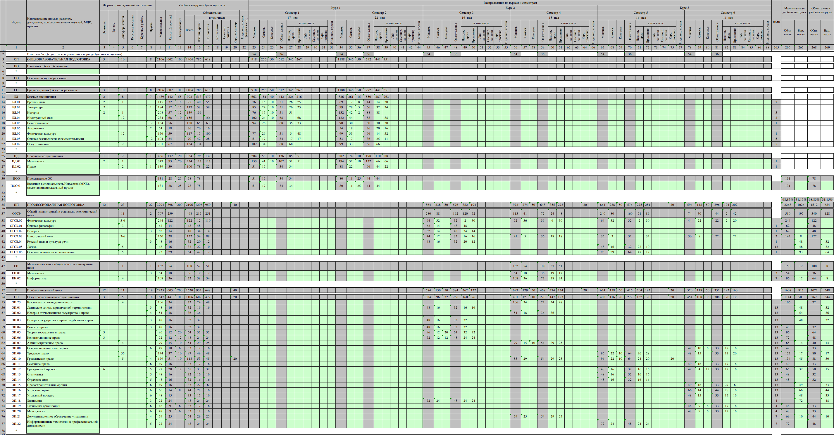

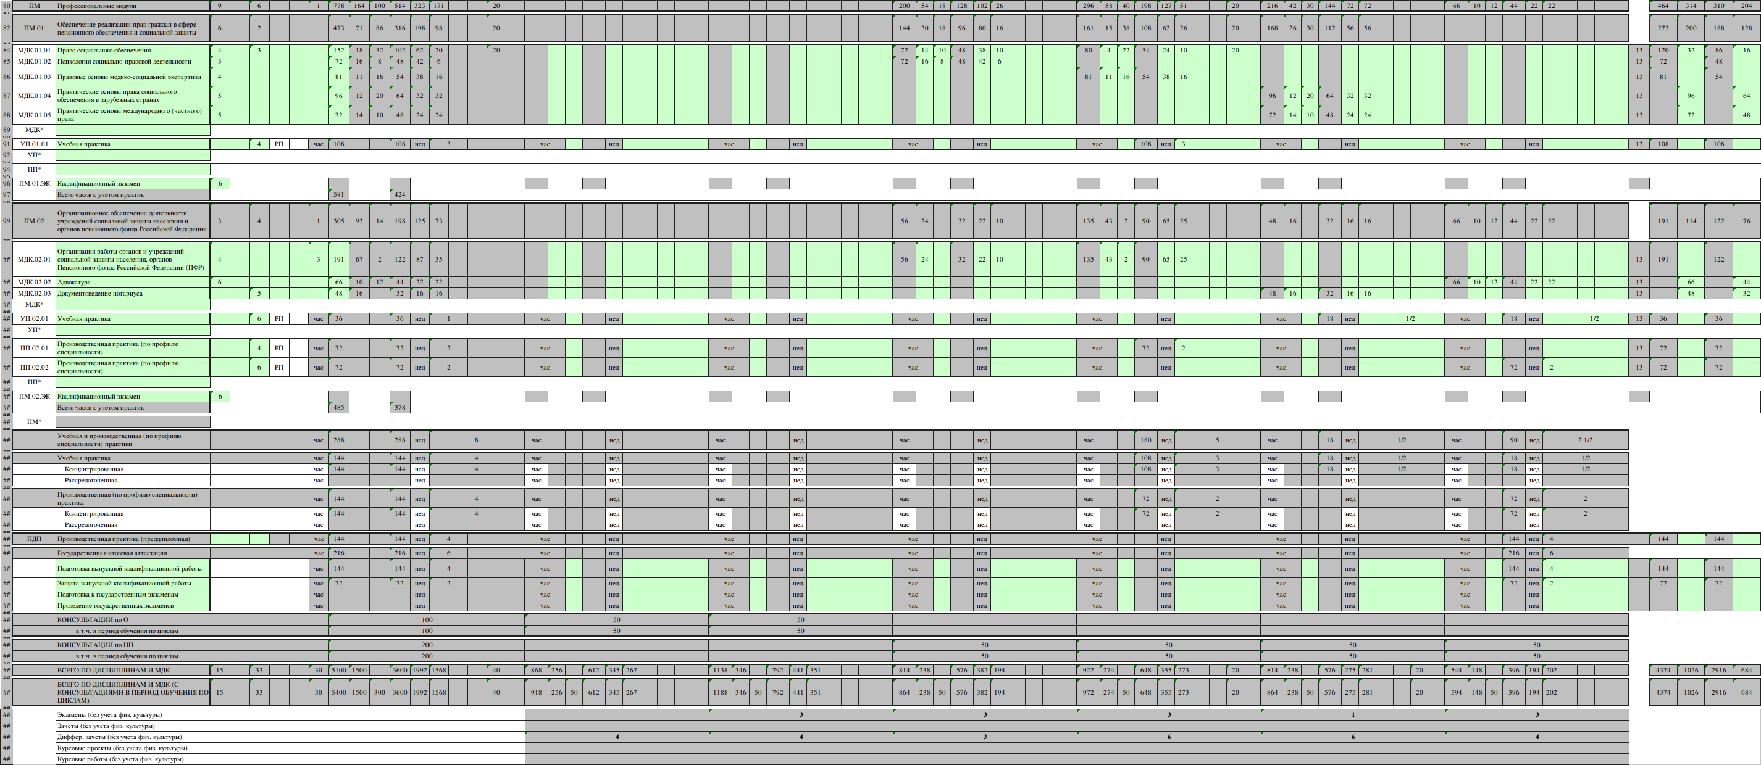

***Приложение 6***

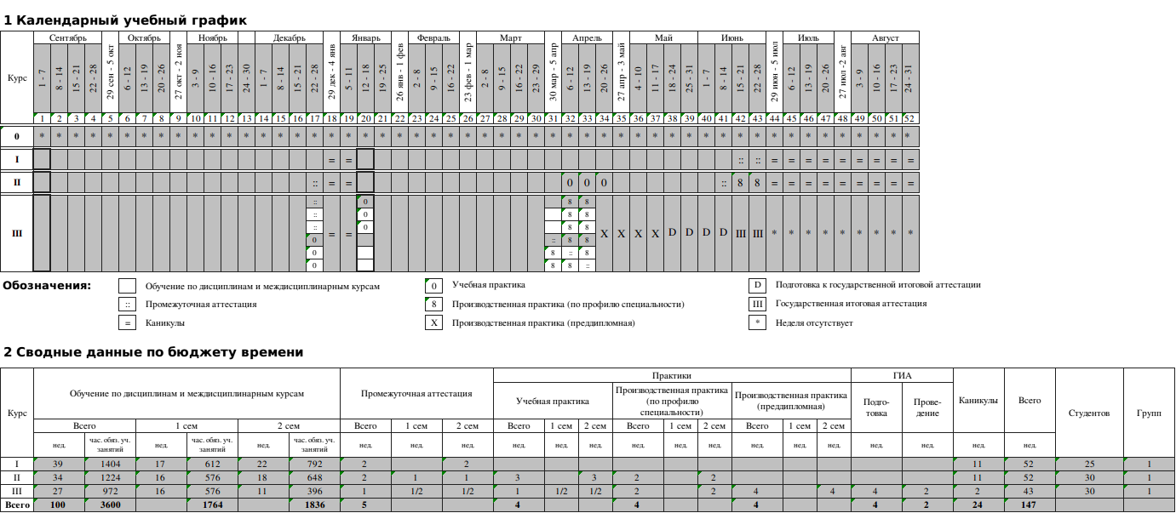

***Приложение 55***

Министерство образования и науки Российской Федерации

федеральное государственное бюджетное образовательное учреждение

высшего образования

**"**Российский экономический университет имени Г.В. Плеханова"

**МОСКОВСКИЙ ПРИБОРОСТРОИТЕЛЬНЫЙ ТЕХНИКУМ**

|  |  |  |
| --- | --- | --- |
| **СОГЛАСОВАНО**  Председатель Государственной  экзаменационной комиссии  _____________ С.В. Смирнов  «____» __________2018 г. |  | **УТВЕРЖДАЮ**  Директор Московского приборостроительного техникума  _____________ А.В. Чурилов  «____» __________2018 г. |

ПРОГРАММА

ГОСУДАРСТВЕННОЙ ИТОГОВОЙ АТТЕСТАЦИИ

ВЫПУСКНИКОВ

специальность **40.02.01 «Право и организация социального обеспечения»**

(базовый уровень)

Москва 2018

|  |  |  |
| --- | --- | --- |
| **ОДОБРЕНА:**  Методическим советом  **Протокол № ____**  **от «18» сентября 2018 года** |  | Составлена в соответствии с требованиями Федерального государственного образовательного стандарта по специальности среднего профессионального образования  **N 508 от 12.05.2014 40.02.01 «Право и организация социального обеспечения»** |
|  |  |  |
| **Рассмотрено**  на заседании цикловой методической комиссии  «Общепрофессиональных дисциплин и профессиональных модулей 40.02.01»  **Протокол № 1**  **от «31» августа 2018 года**  **Председатель ЦМК**  С.С.Андрианова  Подпись Инициалы Фамилия |  | **Заместитель директора по учебной работе**  Д.А. Клопов  Подпись Инициалы Фамилия  **«___» ____________201___ года** |

**Содержание**

|  |  |
| --- | --- |
| Пояснительная записка …………………………………………… | 4 |
| 1.Паспорт программы государственной итоговой аттестации... | 6 |
| 1. 2.Структура и содержание государственной итоговой аттестации …………………………………………………… | 8 |
| 1. 3. Условия реализации государственной итоговой аттестации... | 13 |
| 1. 4. Оценка результатов государственной итоговой аттестации… | 18 |

**Пояснительная записка**

Программа государственной итоговой аттестации разработана в соответствии с:

Федеральным государственным образовательным стандартом по специальности среднего профессионального образования 40.02.01 «Право и организация социального обеспечения»

Порядкомпроведения государственной итоговой аттестации по образовательным программам среднего профессионального образования, утвержденного приказом Министерства образования и науки РФ от 16 августа 2013 года № 968

Изменениями и дополнениями, внесенными в Порядок проведения государственной итоговой аттестации по образовательным программам среднего профессионального образования, утвержденный приказом Министерства образования и науки Российской Федерации от 16 августа 2013 г. N 968, утвержденными приказами Министерства образования и науки РФ от 31 января 2014 года № 74 и от 17 ноября 2017 года № 1138

Положением о порядке проведения государственной итоговой аттестации выпускников, обучающихся по образовательным программам среднего профессионального образования в федеральном государственном бюджетном образовательном учреждении высшего образования «Российский экономический университет имени Г.В. Плеханова», утвержденным Ученым Советом Университета 27 июня 2018 года, протокол № 13

Нормативно-правовым регулированием в сфере образования, определенным в соответствии со статьей 59 Федерального закона РФ «Об образовании в Российской Федерации» от 29 декабря 2012г. N 273-ФЗ.

Целью государственной итоговой аттестации является установление степени готовности обучающегося к самостоятельной деятельности, сформированности профессиональных компетенций в соответствии с федеральным государственным образовательным стандартом среднего профессионального образования по специальности 40.02.01 Право и организация социального обеспечения.

Программа государственной итоговой аттестации является частью программы подготовки специалистов среднего звена по специальности 40.02.01 Право и организация социального обеспечения.

Итоговая аттестация, завершающая освоение программы подготовки специалистов среднего звена, является обязательной.

Государственная итоговая аттестация проводится государственной экзаменационной комиссией в целях определения соответствия результатов освоения студентами основных образовательных программ соответствующим требованиям федерального государственного образовательного стандарта.

Видом государственной итоговой аттестации выпускников специальности СПО 40.02.01 Право и организация социального обеспечения является выпускная квалификационная работа (ВКР).

Проведение итоговой аттестации в форме выпускной квалификационной работы позволяет одновременно решить целый комплекс задач:

* ориентирует каждого преподавателя и студента на конечный результат;
* позволяет в комплексе повысить качество учебного процесса, качество подготовки специалиста и объективность оценки подготовленности выпускников;
* систематизирует знания, умения и опыт, полученные студентами во время обучения и во время прохождения производственной практики;
* расширяет полученные знания за счет изучения новейших практических разработок и проведения исследований в профессиональной сфере;
* значительно упрощает практическую работу Государственной экзаменационной комиссии при оценивании выпускника (наличие перечня профессиональных компетенций, которые находят отражение в выпускной работе).

В программе итоговой аттестации разработана тематика ВКР, отвечающая следующим требованиям: овладение профессиональными компетенциями, комплексность, реальность, актуальность, уровень современности используемых средств.

Требования к выпускной квалификационной работе по специальности доведены до студентов в процессе изучения общепрофессиональных дисциплин и профессиональных модулей. Студенты ознакомлены с содержанием, методикой выполнения выпускной квалификационной работы и критериями оценки результатов защиты.

К государственной итоговой аттестации допускается студент, не имеющий академической задолженности и в полном объеме выполнивший учебный план.

В Программе государственной итоговой аттестации определены:

* материалы по содержанию итоговой аттестации;
* сроки проведения итоговой аттестации;
* условия подготовки и процедуры проведения итоговой аттестации;
* критерии оценки уровня качества подготовки выпускника.

**ПАСПОРТ ПРОГРАММЫ ГОСУДАРСТВЕННОЙ ИТОГОВОЙ АТТЕСТАЦИИ**

1.1.**Область применения Программы государственной итоговой аттестации**

Программа государственной итоговой аттестации (далее программа ГИА) является частью программы подготовки специалистов среднего звена в соответствии с ФГОС по специальности 40.02.01 Право и организация социального обеспечения в части освоения **видов профессиональной деятельности** (ВПД) специальности:

1. Обеспечение реализации прав граждан в сфере пенсионного обеспечения и социальной защиты.

2. Организационное обеспечение деятельности учреждений социальной защиты населения и органов Пенсионного фонда Российской Федерации.

**и соответствующих профессиональных компетенций (ПК):**

**Вид деятельности** Обеспечение реализации прав граждан в сфере пенсионного обеспечения и социальной защиты:

ПК 1.1. Осуществлять профессиональное толкование нормативных правовых актов для реализации прав граждан в сфере пенсионного обеспечения и социальной защиты.

ПК 1.2. Осуществлять прием граждан по вопросам пенсионного обеспечения и социальной защиты.

ПК 1.3. Рассматривать пакет документов для назначения пенсий, пособий, компенсаций, других выплат, а также мер социальной поддержки отдельным категориям граждан, нуждающихся в социальной защите.

ПК 1.4 Осуществлять установление (назначение, перерасчет, перевод), индексацию и корректировку пенсий, назначение пособий, компенсаций и других социальных выплат, используя информационно-компьютерные технологии.

ПК 1.5 Осуществлять формирование и хранение дел получателей пенсий, пособий и других социальных выплат.

ПК 1.6 Консультировать граждан и представителей юридических лиц по вопросам пенсионного обеспечения социальной защиты.

**Вид деятельности** Организационное обеспечение деятельности учреждений социальной защиты населения и органов Пенсионного фонда Российской Федерации:

ПК 2.1. Поддерживать базы данных получателей пенсий, пособий, компенсаций и других социальных выплат, а также услуг и льгот в актуальном состоянии.

ПК 2.2. Выявлять лиц, нуждающихся в социальной защите, и осуществлять их учет, используя информационно-компьютерные технологии.

ПК 2.3. Организовывать и координировать социальную работу с отдельными лицами, категориями граждан и семьями, нуждающимися в социальной поддержке и защите.

**1.2 Цели и задачи государственной итоговой аттестации**

Целью государственной итоговой аттестации является установление соответствия уровня освоенности компетенций, обеспечивающих соответствующую квалификацию и уровень образования обучающихся, Федеральному государственному образовательному стандарту среднего профессионального образования по специальности 40.02.01 Право и организация социального обеспечения. ГИА призвана способствовать систематизации и закреплению знаний и умений по специальности при решении конкретных профессиональных задач, определять уровень подготовки выпускника к самостоятельной работе.

**1.3. Количество часов, отводимое на государственную итоговую аттестацию:**

Общий объем – 6 недель, в том числе:  
- выполнение выпускной квалификационной работы - 4 недели,  
- защита выпускной квалификационной работы - 2 недели.

**2. СТРУКТУРА И СОДЕРЖАНИЕ ГОСУДАРСТВЕННОЙ ИТОГОВОЙ АТТЕСТАЦИИ**

**2.1.** **Вид и сроки проведения** **государственной итоговой аттестации**:

Вид – выпускная квалификационная работа.

Объем времени и сроки, отводимые на выполнение выпускной квалификационной работы: **4 недели - с 18 мая по 14 июня 2019 г.**

Сроки защиты выпускной квалификационной работы: **2 недели - с 15 июня по 28 июня 2019 г.**

**2.2. Содержание государственной итоговой аттестации**

**Тематика выпускных квалификационных работ**

|  |  |  |
| --- | --- | --- |
| **№** | **Тема выпускной квалификационной работы** | **Наименование профессиональных модулей,**  **отражаемых в работе** |
| 1 | Конституционные основы организации социального обеспечения в Российской Федерации. | **ПМ 01.** Обеспечение реализации прав граждан в сфере пенсионного обеспечения и социальной защиты |
| 2 | Государственная система социальных пособий и компенсационных выплат. |
| 3 | Государственное пенсионное обеспечение в Российской Федерации. |
| 4 | Материнский (семейный) капитал: пути повышения эффективности правового регулирования |
| 5 | Материнский (семейный) капитал как форма дополнительной поддержки семьи |
| 6 | Защита прав граждан в области социального обеспечения. |
| 7 | Компенсационные выплаты в Российской Федерации. |
| 8 | Источники права социального обеспечения, их классификация. |
| 9 | Субъекты, объекты и содержание права социального обеспечения. |
| 10 | Виды государственной социальной помощи. |
| 11 | Виды социальных пособий в РФ. |
| 12 | Меры социальной поддержки ветеранов и проблемы их реализации. |
| 13 | Международно-правовое регулирование занятости и трудоустройства. |
| 14 | Охрана здоровья, медицинская помощь и лечение. |
| 15 | Пенсионное обеспечение государственных и муниципальных служащих. |
| 16 | Молодежь в социальной структуре российского общества. |
| 17 | Социальное обеспечение инвалидов в РФ |
| 18 | Понятие инвалидности. Порядок и основания признания гражданина инвалидом, группы инвалидности |
| 19 | Пенсионное обеспечение семей, потерявших кормильца, по российскому законодательству. |
| 20 | Пособия по временной нетрудоспособности и в связи с материнством |
| 21 | Общая характеристика правоотношений в сфере социального обеспечения. |
| 22 | История становления и развития социального обеспечения в России. |
| 23 | Правовое положение безработных граждан. |
| 24 | Юридические лица как субъекты гражданских правоотношении. |
| 25 | Конституционные права граждан на социальную защиту |
| 26 | Преступления против конституционных прав и свобод человека и гражданина. |
| 27 | Международное регулирование социальной защиты женщин |
| 28 | Международно-правовая защита прав детей. |
| 29 | Международно-правовое регулирование социального обеспечения. |
| 30 | Социальное обеспечение иностранных граждан в РФ. |
| 31 | Алиментные обязательства. |  |
| 32 | Брачные отношения и брачный договор. |
| 33 | Право собственности супругов на общее имущество. |
| 34 | Социальное партнерство в сфере труда. |
| 35 | Правоотношения по обеспечению государственными пенсиями. | **ПМ 02.** Организационное обеспечение деятельности учреждений социальной защиты населения и органов Пенсионного фонда Российской Федерации |
| 36 | Проблемы обеспечения права граждан на социальное обслуживание. |
| 37 | Проблемы реализации законодательства о социальной защите инвалидов. |
| 38 | Проблемы реформирования системы социального обеспечения в Российской Федерации. |
| 39 | Государственная система обязательного медицинского страхования. |
| 40 | Государственная система социального обеспечения. |
| 41 | Пенсионное обеспечение в системе социальной защиты населения |
| 42 | Правовое регулирование занятости и трудоустройства в РФ |
| 43 | Меры государственной социальной поддержки ветеранам труда, труженикам тыла и жертвам политических репрессий |
| 44 | Государственные органы социальной защиты населения. |
| 45 | Источники международно-правового регулирования социального обеспечения. |
| 46 | Организация работы местных пенсионных органов по назначению и выплате пенсий. |
| 47 | Социальное обеспечение сотрудников полиции. |
| 48 | Пенсионная реформа и пути ее реализации. |
| 49 | Социальное обеспечение сотрудников правоохранительных органов и членов их семей. |
| 50 | Право на бесплатную медицинскую помощь государственных и муниципальных систем здравоохранения |
| 51 | Социальное обеспечение лиц, пострадавших в результате несчастных случаев на производстве и профессиональных заболеваний. |
| 52 | Особенности организации Социального обеспечения в городе Москве |
| 53 | Социальное обеспечение семей с детьми в Российской Федерации |
| 54 | Правовое регулирование споров, связанных с пенсионным обеспечением. |
| 55 | Организация социальной защиты осужденных. |
| 56 | Сотрудничество стран СНГ в социальном обеспечении. |  |
| 57 | Особенности регулирования труда женщин, лиц с семейными обязанностями. |
| 58 | Основные направления работы органов службы занятости населения. |
| 59 | Основные направления работы органов социальной защиты населения в РФ. |
| 60 | Формы социальной помощи несовершеннолетним, оказавшимся в трудной жизненной ситуации. |  |
| 61 | Юридическая ответственность в системе социального обеспечения. |  |
| 62 | Правовые основы социального обеспечения мигрантов. |  |
| 63 | Реализация права на гарантии и компенсации в трудовом праве. |  |
| 64 | Правовое регулирование индивидуальных трудовых споров |  |

Перечень тем по выпускным квалификационным работам:

* разрабатывается преподавателями МДК в рамках профессиональных модулей;
* рассматривается на заседаниях предметно-цикловых комиссий;
* утверждается после предварительного положительного заключения работодателей (п.8.6 ФГОС СПО).

**Структура выпускной квалификационной работы**:

Готовая выпускная квалификационная работа должна содержать следующие структурные части:

1. Введение
2. Основная часть: - теоретическая часть, - практическая часть
3. Заключение
4. Список используемой литературы
5. Приложения

**Во введении** обосновывается актуальность и практическая значимость выбранной темы, формулируются цель и задачи.

При работе над **теоретической частью** определяются объект и предмет ВКР, круг рассматриваемых проблем. Проводится обзор используемых источников, обосновывается выбор применяемых методов, технологий и др. Работа выпускника над пояснительной запиской позволяет руководителю оценить следующие общие компетенции:

* понимать сущность и социальную значимость своей будущей профессии, проявлять к ней устойчивый интерес;
* осуществлять поиск и использование информации, необходимой для эффективного выполнения профессиональных задач, профессионального и личностного развития;
* самостоятельно определять задачи профессионального и личностного развития, заниматься самообразованием, осознано планировать повышение квалификации

**Работа над практической частью** должна позволить руководителю оценить уровень развития следующих общих компетенций:

* организовывать собственную деятельность, выбирать типовые методы и способы выполнения профессиональных задач, оценивать их эффективность и качество;
* принимать решения в стандартных и нестандартных ситуациях и нести за них ответственность;
* владеть информационной культурой, анализировать и оценивать информацию с использованием информационно-коммуникационных технологий
* ориентироваться в условиях частой смены технологий в профессиональной деятельности

**Заключение** содержит выводы и предложения с их кратким обоснованием в соответствии с поставленной целью и задачами, раскрывает значимость полученных результатов.

**Защита выпускных квалификационных работ**

К защите ВКР допускаются лица, завершившие полый курс обучения и успешно прошедшие все предшествующие аттестационные испытания, предусмотренные учебным планом, в соответствии с ФГОС СПО.

При защите ВКР оценивается:

- глубокая теоретическая проработка исследуемых вопросов на основе анализа используемых источников;

- полнота и глубина раскрытия темы, правильное соотношение теоретического и фактического материала, связь теоретических положений с практикой;

- умелая систематизация данных в виде таблиц, графиков, схем с необходимым анализом, обобщением и выявлением тенденций развития организации, учреждения;

- критический подход к изучаемым фактическим материалам с целью поиска резервов повышения эффективности деятельности организации, учреждения;

- аргументированность, самостоятельность выводов, обоснованность предложений и рекомендаций;

- четкость структуры работы, грамотность, хороший язык и стиль изложения, правильное оформление, как самой работы, так и научно-справочного аппарата;

Выступление в ходе защиты должно быть четким и лаконичным; содержать основные направления дипломной работы; освещать выводы и результаты проведенного исследования.

Процедура защиты состоит из краткого сообщения автора работы об основном содержании работы, выводах и рекомендациях автора (рекомендуется использование электронных презентаций), ответов на замечания членов комиссии и присутствующих, коллективного обсуждения качества работы и ее окончательной оценки.

**2.3. Документы государственной итоговой аттестации**

Решение ГЭК о присвоении квалификации «Юрист» по специальности 40.02.01 Право и организация социального обеспечения, о выдаче диплома выпускникам, прошедшим ГИА, оформляется протоколом ГЭК и приказом ректора.

По окончании государственной итоговой аттестации ГЭК составляет ежегодный отчет о работе.

**3. УСЛОВИЯ РЕАЛИЗАЦИИ ПРОГРАММЫ ГОСУДАРСТВЕННОЙ ИТОГОВОЙ АТТЕСТАЦИИ**

**3.1. Требования к минимальному материально-техническому обеспечению:**

***при выполнении выпускной квалификационной работы:***

реализация программы ГИА предполагает наличие кабинета подготовки к итоговой аттестации

Оборудование кабинета:

* рабочее место для консультанта-преподавателя;
* компьютер, принтер;
* рабочие места для обучающихся;
* лицензионное программное обеспечение общего и специального назначения;
* график проведения консультаций по выпускным квалификационным работам;
* график поэтапного выполнения выпускных квалификационных работ;
* комплект учебно-методической документации.

***при защите выпускной квалификационной работы:***

для защиты выпускной работы отводится специально подготовленный кабинет.

Оснащение кабинета:

* рабочие места для членов Государственной экзаменационной комиссии;
* компьютер, мультимедийный проектор, экран;
* лицензионное программное обеспечение общего и специального назначения.

**3.2 Информационное обеспечение государственной итоговой аттестации**

1. Программа государственной итоговой аттестации

2. Методические рекомендации по выполнению и оформлению выпускной квалификационной работы

3. Обеспечение доступа к информационным, научным и методическим ресурсам сети Интернет

4. Литература по специальности

5. Периодические издания по специальности

**3.3. Общие требования к организации и проведению государственной итоговой аттестации**

# 1. Для проведения ГИА создается Государственная экзаменационная комиссия в соответствии с Порядком проведения государственной итоговой аттестации по образовательным программам среднего профессионального образования.

2. Защита выпускной квалификационной работы (продолжительность защиты до 30 минут) включает доклад студента (не более 7-10 минут) с демонстрацией презентации, разбор отзыва руководителя и рецензии, вопросы членов комиссии, ответы студента. Может быть предусмотрено выступление руководителя выпускной работы, а также рецензента.

3. В основе оценки выпускной квалификационной работы лежит пятибалльная система.

**«Отлично»** выставляется за следующую выпускную квалификационную работу:

• работа носит исследовательский характер, содержит грамотно изложенную теоретическую базу, глубокий анализ проблемы, характеризуется логичным, последовательным изложением материала с соответствующими выводами и обоснованными предложениями;

• работа имеет положительные отзывы руководителя и рецензента;

• при защите работы студент исчерпывающе, последовательно, грамотно и логически стройно излагает суть и решение рассматриваемой проблемы, свободно владеет профессиональными терминами, глубоко и прочно усвоил предметную область, правильно обосновывает принятые решения, умеет самостоятельно обобщать и излагать материал, не затрудняется с ответом на вопросы, работа выполнена технологически грамотно, нет существенных ошибок.

**«Хорошо»** выставляется за следующую выпускную квалификационную работу:

• работа носит исследовательский характер, содержит грамотно изложенную теоретическую базу, достаточно подробный анализ проблемы, характеризуется последовательным изложением материала с соответствующими выводами, однако с не вполне обоснованными предложениями;

• имеет положительный отзыв руководителя и рецензента;

• при защите студент твердо, грамотно и по существу излагает суть и решение рассматриваемой проблемы; может правильно применять теоретические положения; работа выполнена технологически грамотно, но имеются отдельные неточности в чертежах, в проекте нет существенных ошибок, в ответе на вопрос не допускает существенных неточностей, в представленной документации имеются незначительные несоответствия требованиям, предъявляемым к ВКР;

**«Удовлетворительно»** выставляется за следующую выпускную квалификационную работу:

• носит исследовательский характер, содержит теоретическую главу, базируется на практическом материале, но отличается поверхностным анализом, в ней просматривается непоследовательность изложения материала, представлены необоснованные предложения;

• в отзывах руководителя и рецензента имеются замечания по содержанию работы и методике анализа;

• при защите усвоил только основной материал, но не знает отдельных деталей, допускает неточности, недостаточно правильные формулировки, нарушает последовательность в изложении сути и решения рассматриваемой проблемы, испытывает затруднения при демонстрации проекта, работа выполнена с нарушениями основных требований к оформлению графической части, испытывает затруднения в ответах на вопросы, в представленной документации имеются нарушения предъявляемых требований к ВКР;

.

**«Неудовлетворительно»** выставляется за следующую дипломную работу:

• не носит исследовательского характера, не содержит анализа, не отвечает требованиям, изложенным в методических указаниях;

• не имеет выводов либо они носят декларативный характер;

• в отзывах руководителя и рецензента имеются существенные критические замечания;

• при защите студент затрудняется отвечать на поставленные вопросы по теме, не знает теории вопроса, при ответе допускает существенные ошибки, к защите не подготовлены наглядные пособия или раздаточный материал.

4. При подготовке к ГИА студентам оказываются консультации руководителями от образовательного учреждения, назначенными распорядительным документом. Во время подготовки студентам может быть предоставлен доступ в Интернет.

5. Требования к учебно-методической документации: наличие рекомендаций к выполнению выпускных квалификационных работ.

**3.4. Кадровое обеспечение государственной итоговой аттестации**

Государственная итоговая аттестация проводится Государственной экзаменационной комиссией (ГЭК) и апелляционной комиссией (АК).

ГЭК возглавляет председатель, который организует и контролирует деятельность ГЭК, обеспечивает единство требований, предъявляемых к выпускникам. Кандидатура председателя ГЭК утверждается не позднее 20 декабря текущего года на следующий календарный год (с 1 января по 31 декабря) Министерством образования и науки РФ на основании решения Ученого совета Университета. Председателем ГЭК утверждается лицо, не работающее в Университете и структурных подразделениях СПО, из числа:

* руководителей или заместителей руководителей организаций, осуществляющих образовательную деятельность, соответствующую области профессиональной деятельности, к которой готовятся выпускники
* представителей работодателей или их объединений, направление деятельности которых соответствует области профессиональной деятельности, к которой готовятся выпускники.

ГЭК формируется из педагогических работников образовательной организации и лиц, приглашенных из сторонних организаций, в том числе педагогических работников, представителей работодателей или их объединений, направление деятельности которых соответствует области профессиональной деятельности, к которой готовятся выпускники. Численный состав экзаменационной комиссии составляет 6 человек, включая председателя, заместителя председателя, трех членов комиссии и секретаря комиссии.

На период проведения государственной итоговой аттестации для обеспечения работы государственной экзаменационной комиссии приказом по Университету (филиалу) назначается секретарь указанной комиссии из числа педагогических или административных работников структурного подразделения СПО Университета (филиала).

Секретарь государственной экзаменационной комиссии не входит в ее состав. Секретарь государственной экзаменационной комиссии ведет протоколы ее заседаний, представляет необходимые материалы в апелляционную комиссию.

Состав государственных экзаменационных комиссий утверждается приказом курирующего проректора (г.Москва и филиалы).

Апелляционная комиссия (АК) состоит из председателя, не менее 5 членов из числа педагогических работников образовательной организации, не входящих в данном учебном году в состав государственных экзаменационных комиссий и секретаря.

Председателем АК является руководитель образовательной организации либо лицо, исполняющее в установленном порядке обязанности руководителя образовательной организации (доверенное лицо). Секретарь избирается из числа членов АК.

Состав апелляционных комиссий утверждается приказом курирующего проректора.

**4. ОЦЕНКА РЕЗУЛЬТАТОВ ГОСУДАРСТВЕННОЙ ИТОГОВОЙ АТТЕСТАЦИИ**

**4.1. ОЦЕНКА ВЫПУСКНОЙ КВАЛИФИКАЦИОННОЙ РАБОТЫ**

|  |  |  |  |  |
| --- | --- | --- | --- | --- |
| **критерии** | **показатели** | | | |
| **оценки «2 - 5»** | | | |
| **«неудовлетворительно»** | **«удовлетворительно»** | **«хорошо»** | **«отлично»** |
| **Актуальность** | Актуальность исследования специально автором не обосновывается. Сформулированы цель, задачи не точно и не полностью, (работа не зачтена – необходима доработка). Неясны цели и задачи работы (либо они есть, но абсолютно не согласуются с содержанием) | Актуальность либо вообще не сформулирована, либо сформулирована в самых общих чертах – проблема не выявлена и, что самое главное, не аргументирована (не обоснована со ссылками на источники). Не четко сформулированы цель, задачи, предмет, объект исследования, методы, используемые в работе | Автор обосновывает актуальность направления исследования в целом, а не собственной темы. Сформулированы цель, задачи, предмет, объект исследования. Тема работы сформулирована более или менее точно (то есть отражает основные аспекты изучаемой темы). | Актуальность проблемы исследования обоснована анализом состояния действительности. Сформулированы цель, задачи, предмет, объект исследования, методы, используемые в работе. |
| **Логика работы** | Содержание и тема работы плохо согласуются между собой. | Содержание и тема работы не всегда согласуются между собой. Некоторые части работы не связаны с целью и задачами работы | Содержание, как целой работы, так и ее частей связано с темой работы, имеются небольшие отклонения. Логика изложения, в общем и целом, присутствует – одно положение вытекает из другого. | Содержание, как целой работы, так и ее частей связано с темой работы. Тема сформулирована конкретно, отражает направленность работы. В каждой части (главе, параграфе) присутствует обоснование, почему эта часть рассматривается в рамках данной темы |
| **Сроки** | Работа сдана с опозданием (более 3-х дней задержки) | Работа сдана с опозданием (более 3-х дней задержки). | Работа сдана в срок (либо с опозданием в 2-3 дня) | Работа сдана с соблюдением всех сроков |
| **Самостоятельность в работе** | Большая часть работы списана из одного источника, либо заимствована из сети Интернет. Авторский текст почти отсутствует (или присутствует только авторский текст.) Научный руководитель не знает ничего о процессе написания студентом работы, студент отказывается показать черновики, конспекты | Самостоятельные выводы либо отсутствуют, либо присутствуют только формально. Автор недостаточно хорошо ориентируется в тематике, путается в изложении содержания. Слишком большие отрывки (более двух абзацев) переписаны из источников. | После каждой главы, параграфа автор работы делает выводы. Выводы порой слишком расплывчаты, иногда не связаны с содержанием параграфа, главы Автор не всегда обоснованно и конкретно выражает свое мнение по поводу основных аспектов содержания работы. | После каждой главы, параграфа автор работы делает самостоятельные выводы. Автор четко, обоснованно и конкретно выражает свое мнение по поводу основных аспектов содержания работы. Из разговора с автором научный руководитель делает вывод о том, что студент достаточно свободно ориентируется в терминологии, используемой в ВКР |
| **Оформление работы** | Много нарушений правил оформления и низкая культура ссылок. | Представленная ВКР имеет отклонения и не во всем соответствует предъявляемым требованиям | Есть некоторые недочеты в оформлении работы, в оформлении ссылок. | Соблюдены все правила оформления работы. |
| **Литература** | Автор совсем не ориентируется в тематике, не может назвать и кратко изложить содержание используемых книг. Изучено менее 5 источников | Изучено менее десяти источников. Автор слабо ориентируется в тематике, путается в содержании используемых книг. | Изучено более десяти источников. Автор ориентируется в тематике, может перечислить и кратко изложить содержание используемых книг | Количество источников более 20. Все они использованы в работе. Студент легко ориентируется в тематике, может перечислить и кратко изложить содержание используемых книг |